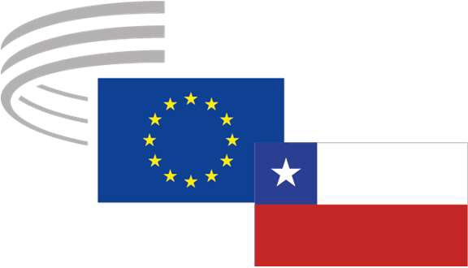

ES
Decimotercera reunión del Comité Consultivo Conjunto UE-Chile

Bruselas, 31 de enero de 2025

DECLARACIÓN

Los miembros del Comité Consultivo Conjunto (CCC) UE-Chile creado en el marco del Acuerdo de Asociación UE-Chile de 2002,

Reafirmando su compromiso con los valores y principios comunes que comparten la UE y Chile, incluidos el respeto de la democracia, los derechos humanos, el Estado de Derecho y el respeto de la dignidad humana y de un orden multilateral basado en normas,

Considerando los retos comunes que plantea la evolución actual de las circunstancias geopolíticas y preocupados por desafíos que agravan la inestabilidad y obstaculizan el desarrollo humano en todo el mundo,

Considerando los sólidos vínculos políticos, económicos, culturales y de cooperación entre la UE y Chile, y reconociendo las relaciones significativas entre sus sociedades civiles organizadas representadas en el CCC,

Reconocen los resultados del Acuerdo de Asociación UE-Chile, que ha proporcionado un marco jurídico claro para llevar a cabo un diálogo periódico entre las sociedades civiles organizadas europea y chilena y ha creado una plataforma que no solo sirve para analizarla aplicación de las disposiciones del Acuerdo relacionadas con el comercio o el desarrollo sostenible, sino también como foro en que se intercambian puntos de vista sobre todas las cuestiones pertinentes para los socios.

Saludan la modernización del Acuerdo, imprescindible para adaptar las relaciones entre la UE y Chile a la evolución de las circunstancias políticas, sociales y económicas. Subrayan asimismo la importancia de preservar y seguir reforzando el diálogo estructurado, desarrollado en el seno del CCC a través de los nuevos instrumentos.

Se felicitan por la rápida ratificación del Acuerdo de Comercio Interino y por su inmediata entrada en vigor. Igualmente, instan a las autoridades competentes a que ratifiquen rápidamente y apliquen de forma transparente el Acuerdo Marco Avanzado y a que aprovechen las evaluaciones de impacto y los instrumentos de seguimiento necesarios para garantizar la participación efectiva de la sociedad civil organizada durante todo el período de vigencia del Acuerdo.

Solicitan a las autoridades de ambas partes que pongan en valor las enseñanzas positivas y buenas prácticas desarrolladas en el seno del Comité Consultivo Conjunto de tal forma que puedan ser aprovechadas en el nuevo mecanismo contemplado en el Acuerdo. Insisten en que se garantice un apoyo financiero adecuado para reforzar la participación de la sociedad civil organizada que representan, en consonancia con las peticiones formuladas anteriormente.

Solicitan que, en el contexto de una posible actualización del Acuerdo en materia comercial y de desarrollo sostenible, se considere la implementación de mecanismos que permitan mantener los niveles del diálogo estructurado y permanente entre las organizaciones de la sociedad civil europea y chilena.

El copresidente chileno Pablo Bobic informará acerca de la disponibilidad del Ministerio de Asuntos Exteriores para celebrar una reunión en Santiago a principios del mes de abril de 2025, que será examinada con arreglo a las normas del CESE.

